虎林國中、虎林國小、香山國小午餐廚房
109年3月17日食材抽驗
皂黃/二甲基黃/二乙基黃 三合一試劑檢驗紀錄
抽樣 食物 | 白干絲
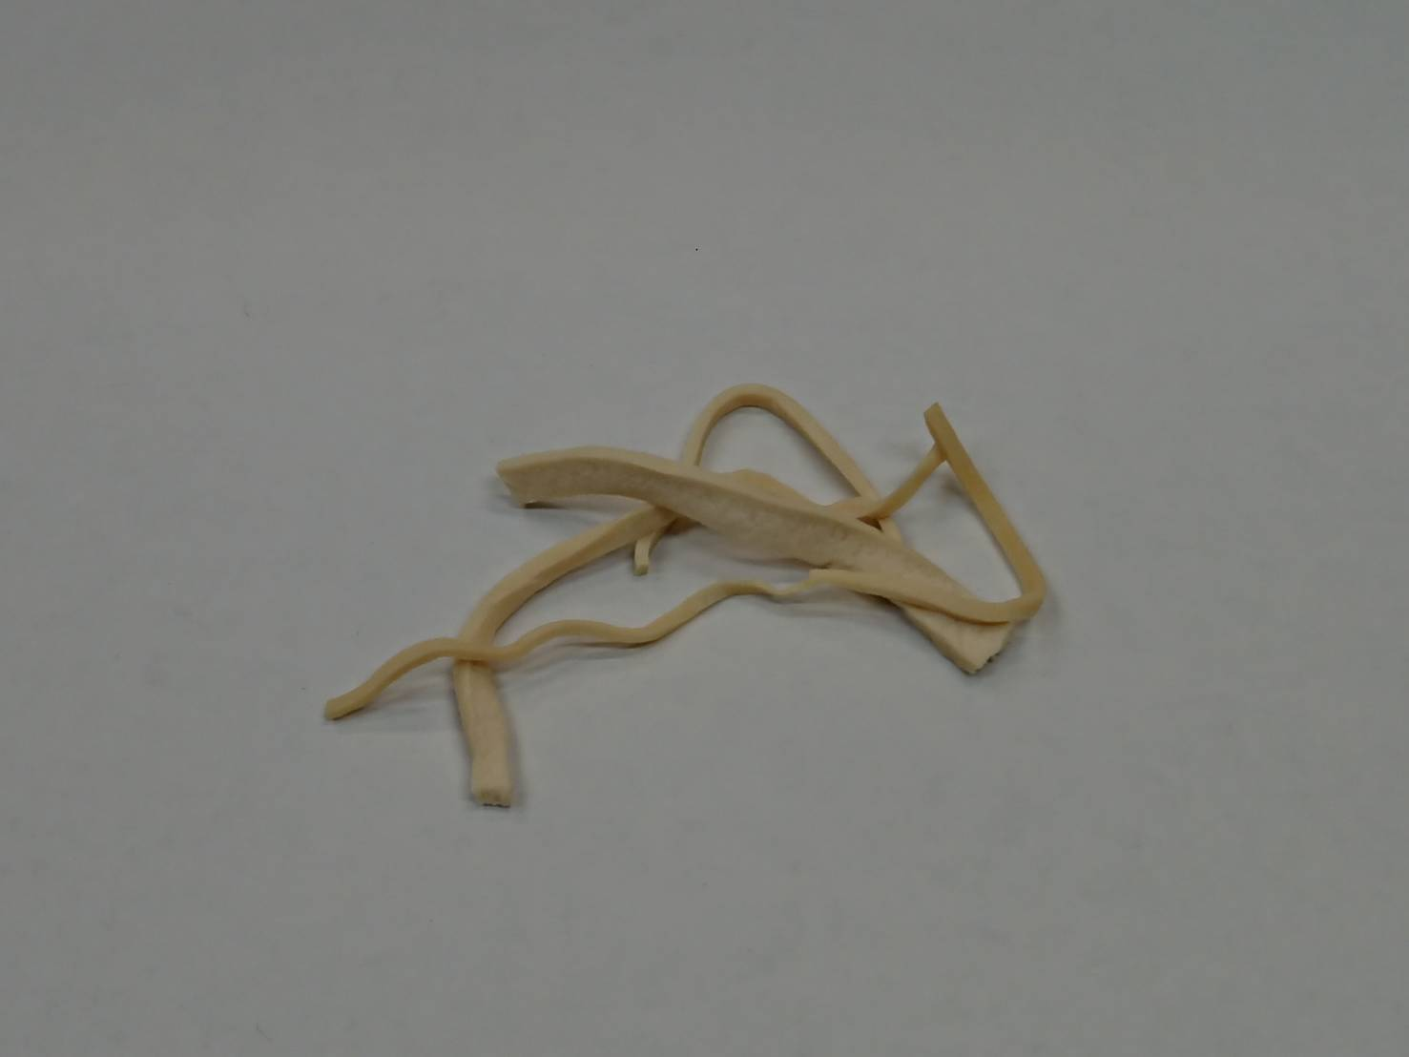  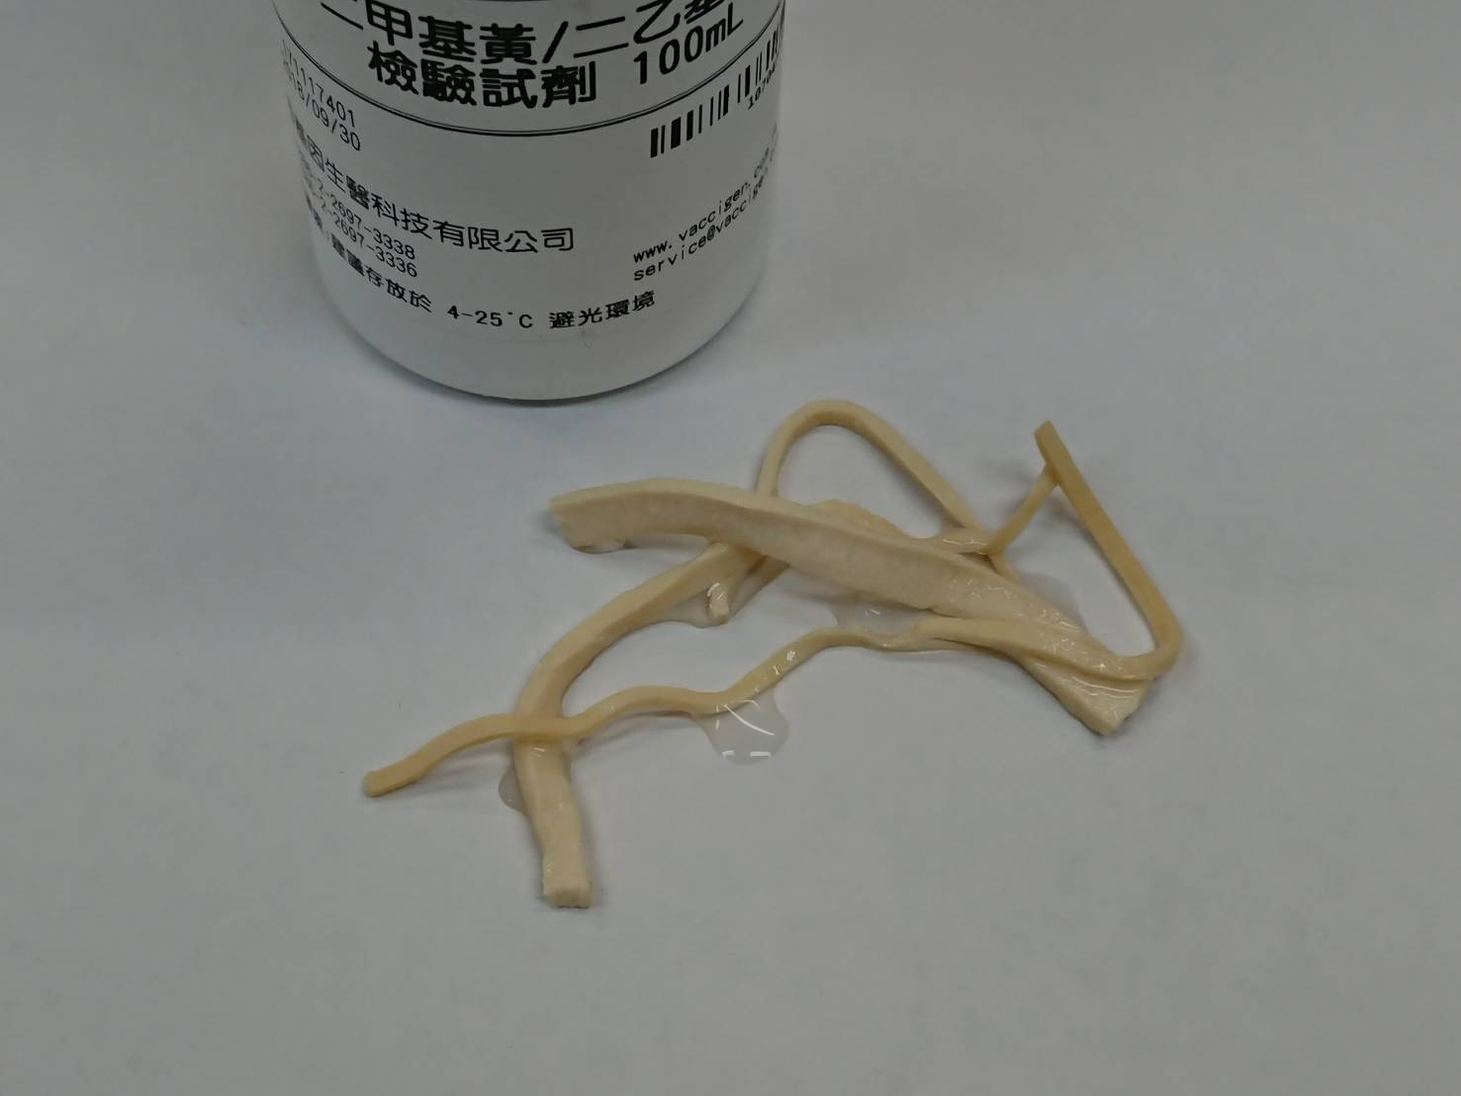 |  | 檢驗結果
 |  | 通過
結果說明：
通過 ：未變色
不通過：呈紫紅色(將檢驗試劑滴在欲檢驗樣品上，靜置一段時間，觀察是否有顏色變化；若變成紫紅色，則表示可能含有非法添加物皂黃色素。)

